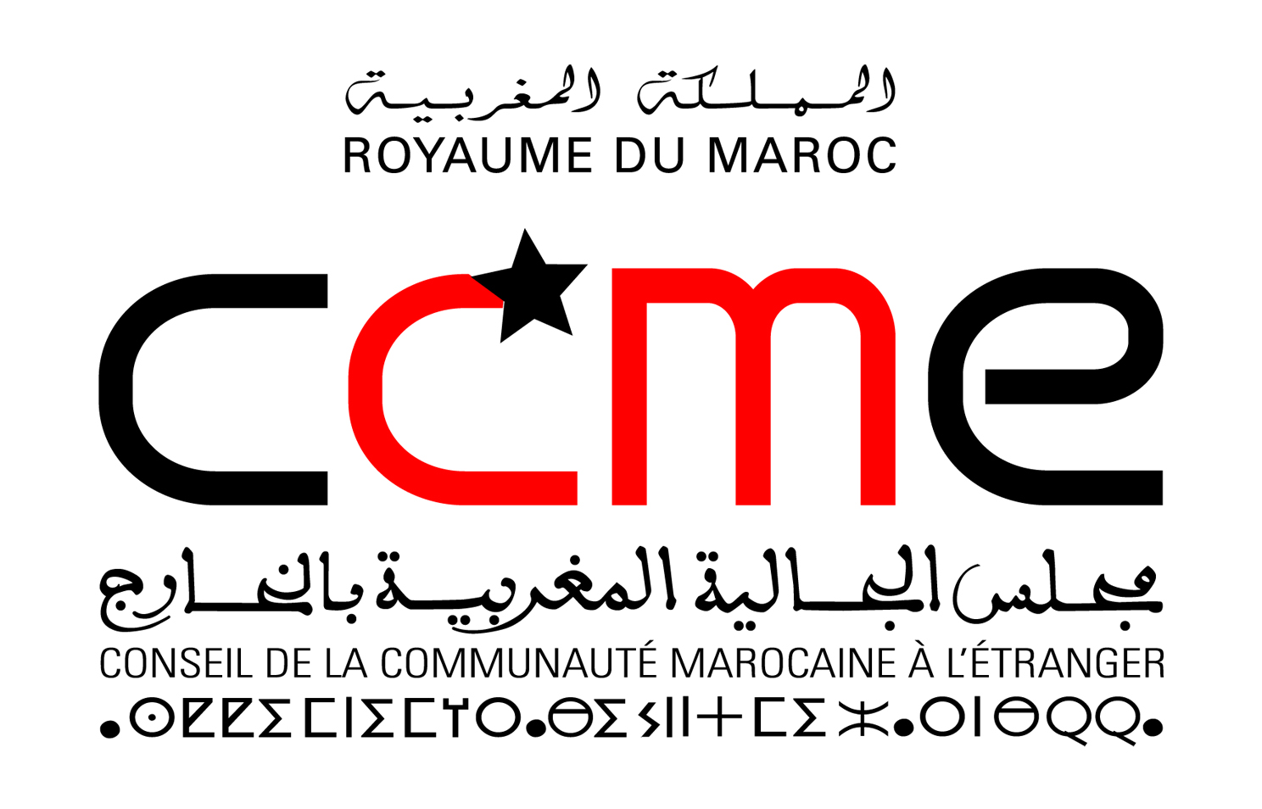

COMMUNIQUE DE PRESSE

Le CCME rend hommage à Fouad Laroui
Prix Goncourt de la Nouvelle 2013

Le Conseil de la communauté marocaine à l’étranger organise une réception-conférence de presse, le lundi 27 mai à 18h, à la Galerie Bab Loudaya (Les Oudayas) à Rabat, en hommage à l’écrivain marocain Fouad Laroui, lauréat du Prix Goncourt de la Nouvelle 2013, pour son dernier recueil de nouvelles, L'étrange affaire du pantalon de Dassoukine (Julliard, 2012).
Fouad Laroui est issu d'une famille originaire d'El Jadida. Après des études au lycée Lyautey à Casablanca, il intègre l'École Nationale des Ponts et Chaussées en France, dont il sort ingénieur. Passé une expérience à l’OCP, il part pour le Royaume-Uni, où il séjourne quelques années à Cambridge et à York. Il obtient un doctorat en sciences économiques et s'installe à Amsterdam où il enseigne l'économétrie puis les sciences de l'environnement et la littérature à l'Université. Parallèlement, il se consacre à l'écriture. Fouad Laroui est également chroniqueur littéraire à l'hebdomadaire Jeune Afrique, la revue Économia et à la radio marocaine Médi 1.
Le Conseil, dans sa volonté de soutenir et de faire connaître la production des écrivains marocains du monde avait publié un coffret contenant trois romans de Fouad Laroui à l’occasion du Salon international de l’édition et du livre de Casablanca 2013. Il s’agit des romans : Les dents du topographe (Julliard, 1996), De quel amour blessé (Julliard, 1998) et Méfiez-vous des parachutistes (Julliard, 1999).
Fouad Laroui est l’auteur de plus d’une quinzaine de titres :
- Les dents du topographe (Julliard, 1996) : la chronique d’un jeune au Maroc, un récit qui marque le refus de l’ordre établi et un sentiment de détachement pour sa patrie. Prix Découverte Albert-Camus.
- De quel amour blessé (Julliard, 1998) : l’histoire d’un amour impossible entre un maghrébin de Paris et la fille d’un juif. Prix Méditerranée des lycées, prix Radio-Beur FM.
- Méfiez-vous des parachutistes (Julliard, 1999) : un portrait comique de la société marocaine à travers la vie de deux personnages loufoques.
- La meilleure façon d'attraper les choses (Yomad, 2001). Album jeunesse illustré par Pierre Léger. Prix Grand Atlas 2005.
- Le Maboul (Julliard, 2000) : recueil de nouvelles qui sont autant de satires de la société marocaine.
- Verbannen woorden (NL) (Vassalucci, 2002) : recueil de poèmes qui a fait partie de la sélection du Grand Prix néerlandais de poésie (Buddingh' Prijs).
- La Fin tragique de Philomène Tralala (Julliard, 2003).
- Tu n'as rien compris à Hassan II (Julliard, 2004) : recueil de nouvelles. Grand Prix SGDL de la nouvelle 2004.
- De l’islamisme. Une réfutation personnelle du totalitarisme religieux (Robert Laffont, 2006).
- L'Oued et le Consul (Julliard, 2006) : recueil de nouvelles.
- L'Eucalyptus de Noël (Yomad, 2007) : album jeunesse illustré par Nathalie Logié.
- Le jour où Malika ne s'est pas mariée (Julliard, 2009) : nouvelles.
- Une année chez les Français (Julliard, 2010) : roman qui a été retenu parmi la première sélection du prix Goncourt 2010.
- Le drame linguistique marocain (Le Fennec, 2010) : essai.
- La vieille dame du riad (Julliard, 2011) : roman.
- L'étrange affaire du pantalon de Dassoukine (Julliard, 2012) : nouvelles.

P.S : La Galerie Bab Loudaya accueille, jusqu’à mardi 28 mai, l’exposition "Arabstrait" de Mohammed Idali, calligraphe installé en France (http://www.idali-calligraphe.fr/index.html), organisée par le CCME et le Ministère de la culture.

Contact presse : Hanane Mazili
Tél : + 212 (0) 537 567 165 / + 212 (0) 6 69 01 65 02 / Email: hmazili@gmail.com

Adresse : Galerie Bab Loudaya -Les Oudayas - Rabat

